Отчёт по лабораторной работе №4
Computer Skills for Scientific Writing
Усман Траоре
Содержание

1 Цель работы
Изучить базовую структуру документа LaTeX, освоить процесс компиляции с использованием pdflatex, разобраться с устройством преамбулы, окружений и специальных символов, а также протестировать работу минимального документа и команд для вывода специальных символов.

2 Ход выполнения

2.1 Подготовка рабочей директории
Работа началась с перехода в каталог Documents/latex-exercises, где планировалось выполнение упражнений из главы 4. В этом каталоге была создана новая папка для упражнений, посвящённых работе с графикой. После создания каталога был выполнен переход внутрь него.
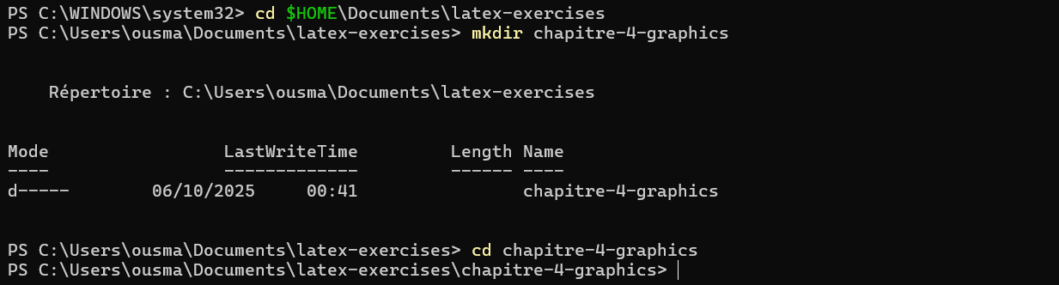
Рис. 1: Создание каталога для упражнений главы 4

2.2 Добавление тестовых файлов и проверка содержимого директории
После открытия каталога была проверена его структура. Внутри находился файл simple-image.pdf, предоставленный для выполнения упражнений по изменению параметров графики.
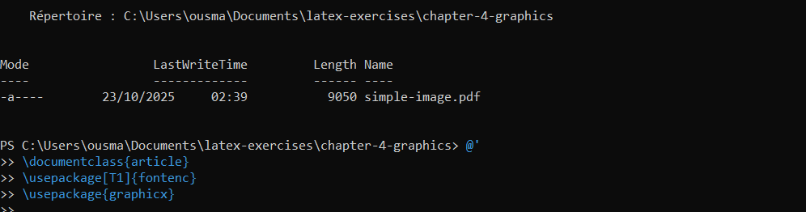
Рис. 2: Проверка содержимого каталога и начало создания tex-файла

2.3 Формирование файла упражнения
Далее был создан файл exercise-4-1.tex, в котором подключены необходимые пакеты для работы с графикой, а также размещены примеры изменения размеров изображений.
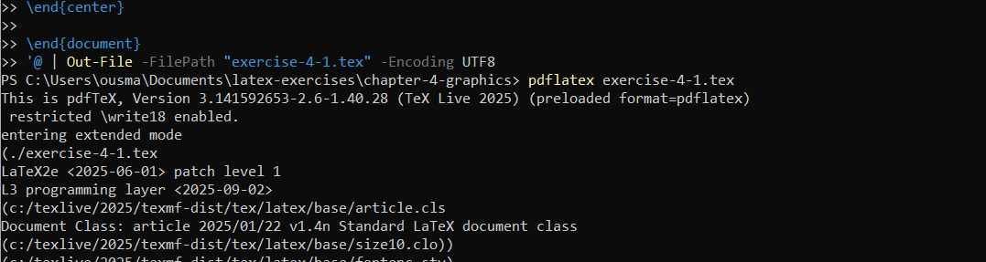
Рис. 3: Создание документа exercise-4-1.tex

2.4 Компиляция документа
Документ был успешно скомпилирован с помощью pdflatex. Компилятор корректно обработал классы, пакеты и встроенные команды.
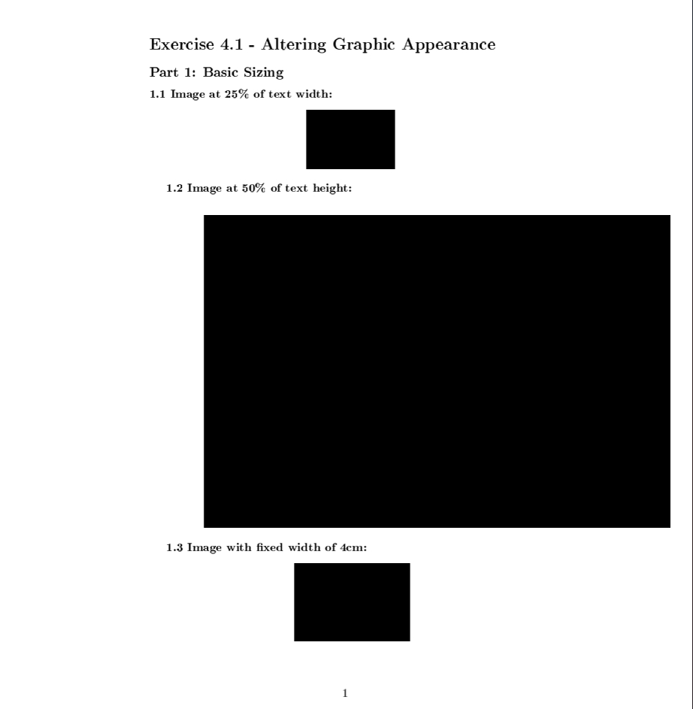
Рис. 4: Компиляция документа через pdflatex

2.5 Результат компиляции: упражнение 4.1
Скомпилированный PDF-документ содержит примеры изменения ширины и высоты изображения, а также варианты поворота и масштабирования.
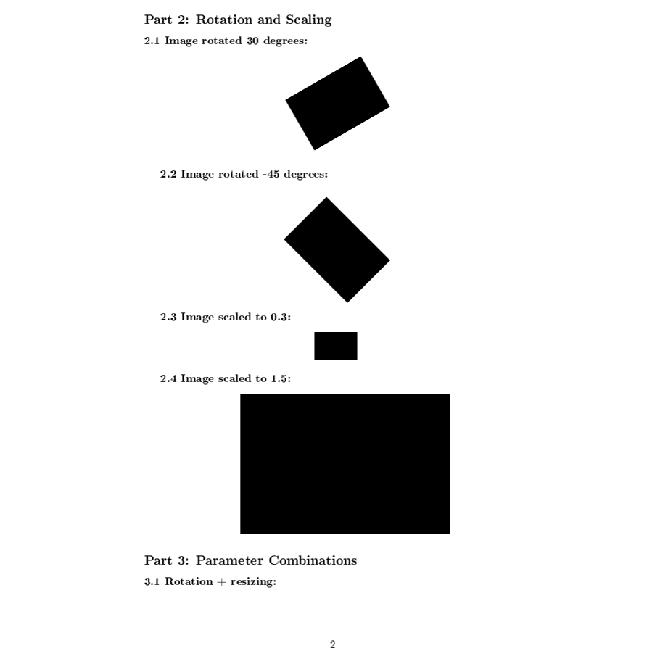
Рис. 5: Базовое изменение размера изображения
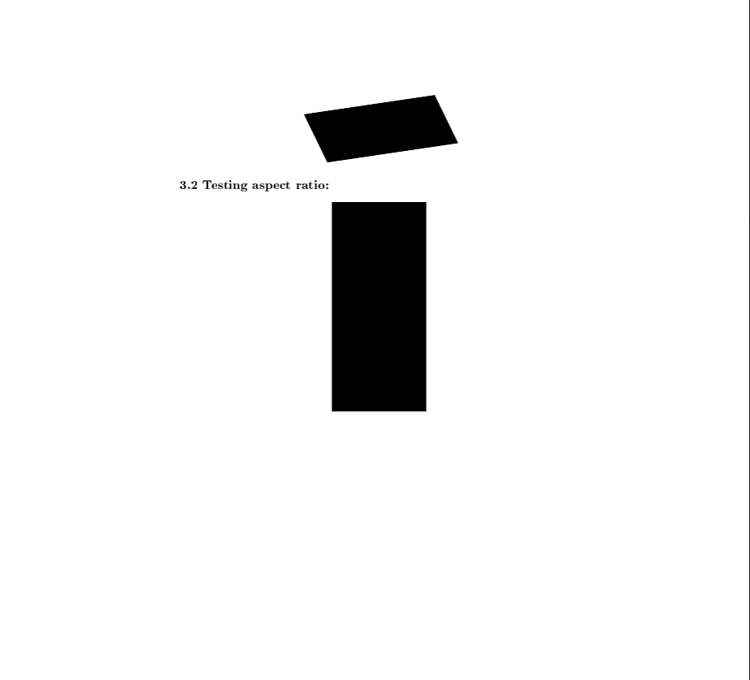
Рис. 6: Вращение и масштабирование изображения

2.6 Проверка сгенерированных файлов
После компиляции был просмотрен список автоматически созданных вспомогательных файлов. Среди них присутствуют .aux, .log, итоговый .pdf и исходный .tex, что подтверждает корректную работу компилятора.
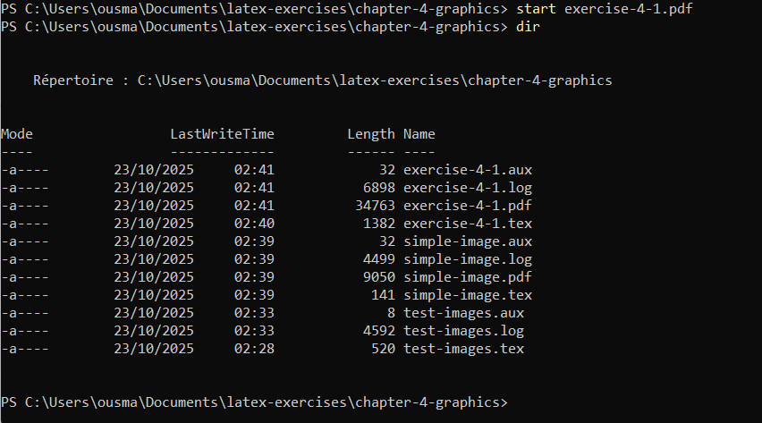
Рис. 7: Проверка файлов после компиляции

2.7 Упражнение 4.2 — работа с плавающими объектами
Следующим этапом было выполнение упражнения 4.2, посвящённого использованию окружения figure и управлению размещением изображений. Итоговый документ продемонстрировал корректную работу автоматического позиционирования.
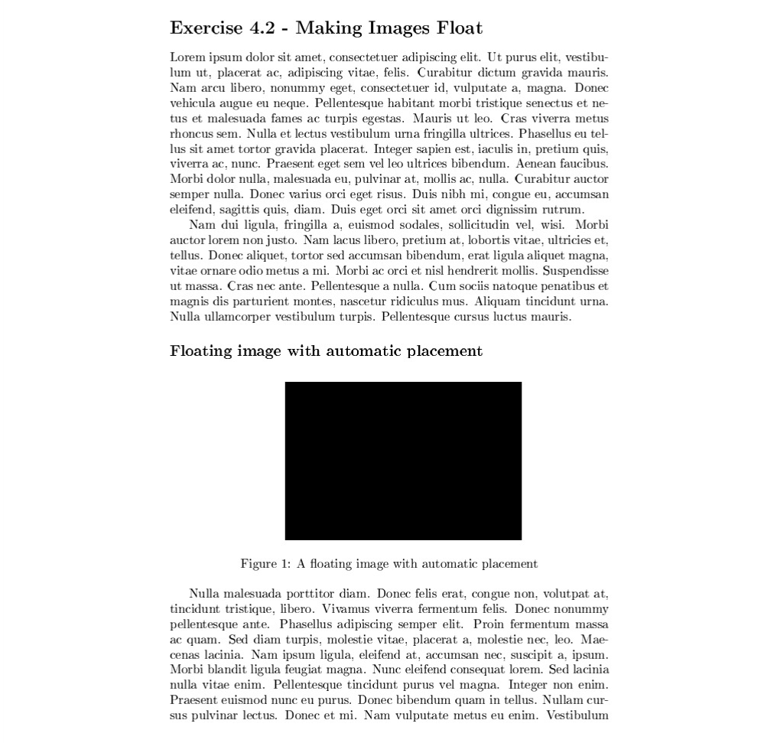
Рис. 8: Автоматическое размещение figure
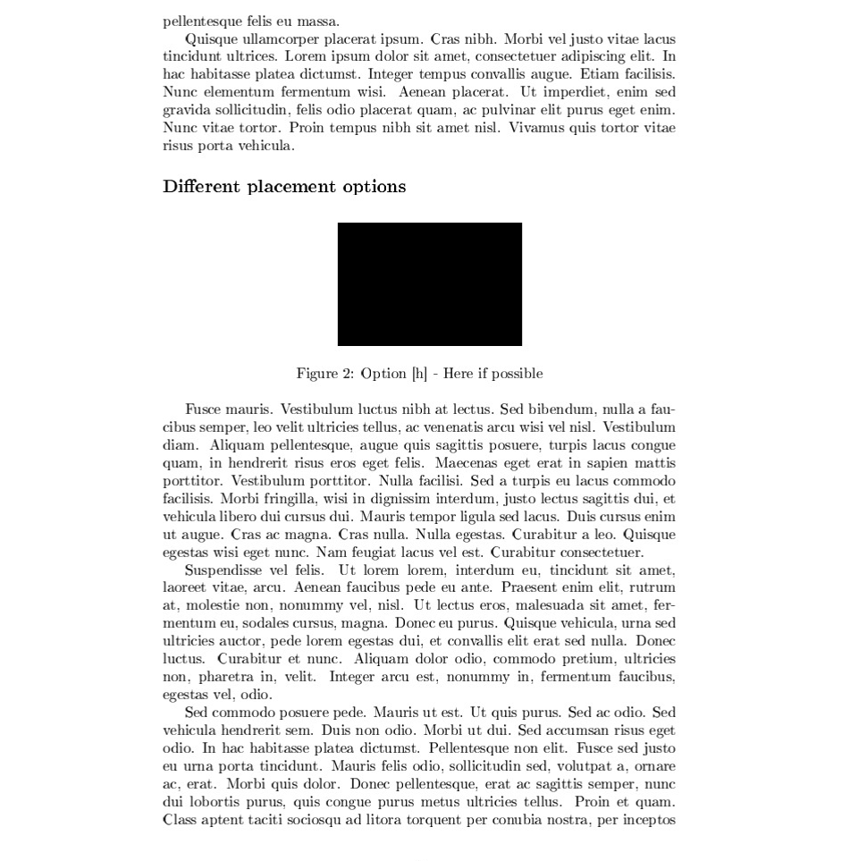
Рис. 9: Опция h — размещение «здесь, если возможно»
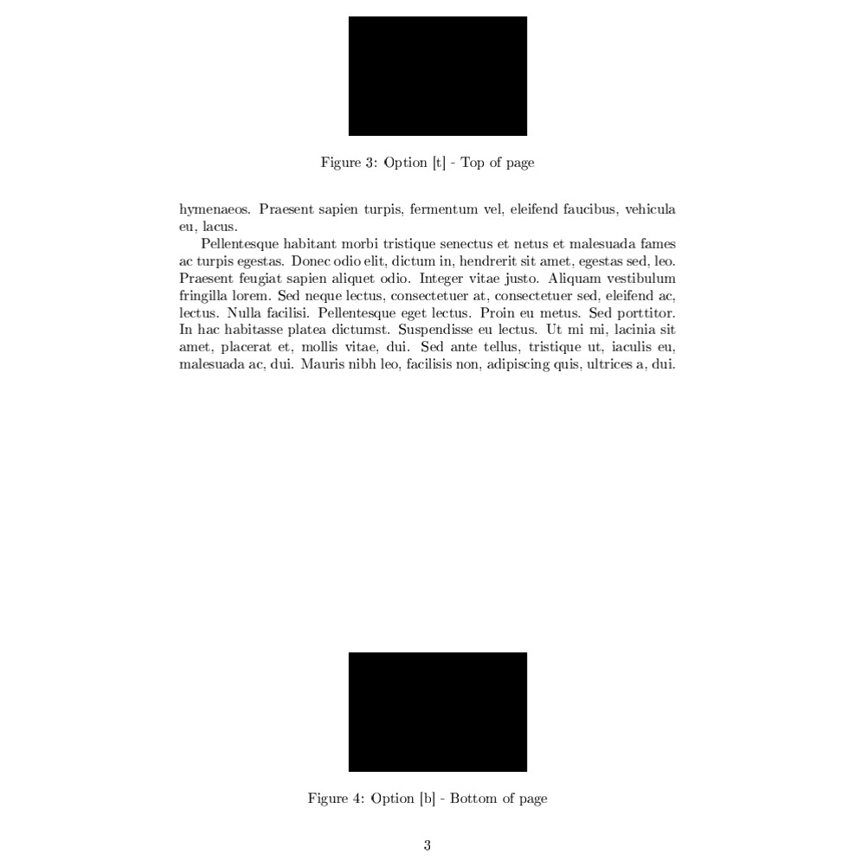
Рис. 10: Опции t и b — размещение сверху или снизу страницы

2.8 Дополнительные результаты выполнения упражнения 4.1
Во время выполнения задания была получена альтернативная версия PDF-документа с изменёнными параметрами изображений. Этот вариант демонстрирует ширину, высоту, поворот и комбинации преобразований, выполненные с помощью example-image.
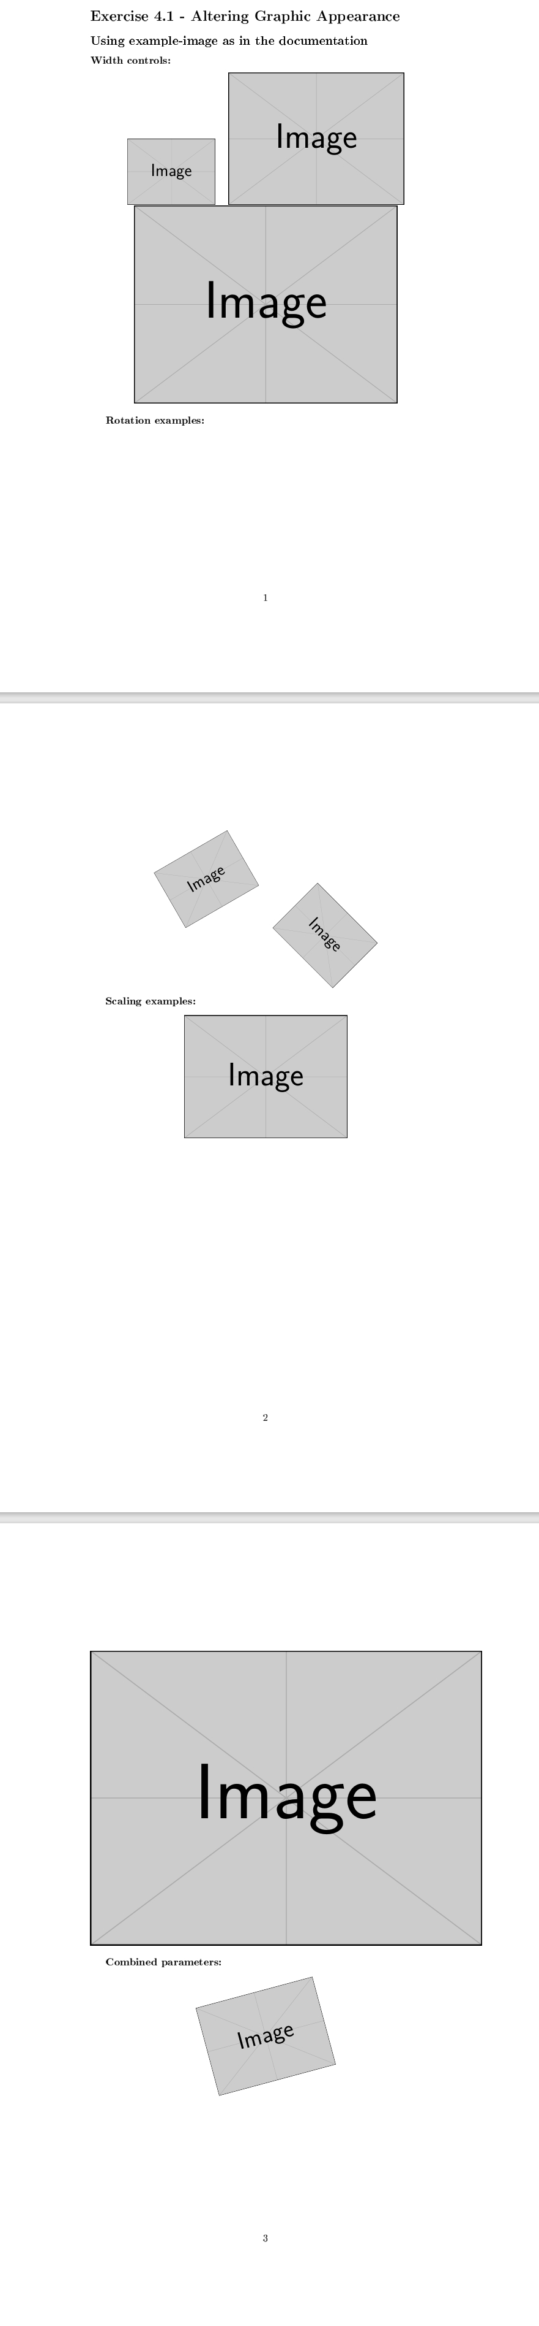
Рис. 11: Альтернативная версия упражнения 4.1 — вариации размеров и поворотов

2.9 Установка пакета lipsum
Для выполнения следующих упражнений потребовалось установить пакет lipsum, который используется для генерации текстовых заполнителей. Установка была выполнена через менеджер пакетов TeX Live. После завершения пакет стал доступен для включения в любой документ.
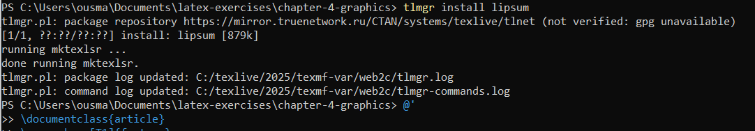
Рис. 12: Установка пакета lipsum

2.10 Компиляция упражнения 4.2
Документ exercise-4-2.tex был вновь скомпилирован. Компилятор корректно загрузил необходимые пакеты и успешно сформировал PDF-файл. Это подтверждает стабильность работы TeX Live и правильность структуры исходного кода.
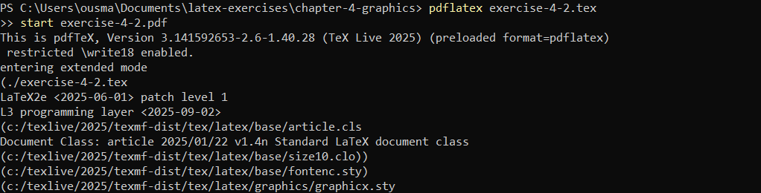
Рис. 13: Компиляция документа exercise-4-2.tex

2.11 Проверка упражнения 4.1 — точное воспроизведение
Была выполнена компиляция варианта задания exercise-4-1-exact.tex.
Документ корректно загрузил все необходимые модули для обработки графики, включая драйверы для работы с PDF и EPS. В логах отмечены предупреждения о ширине блока, что связано с размерами включённого изображения.
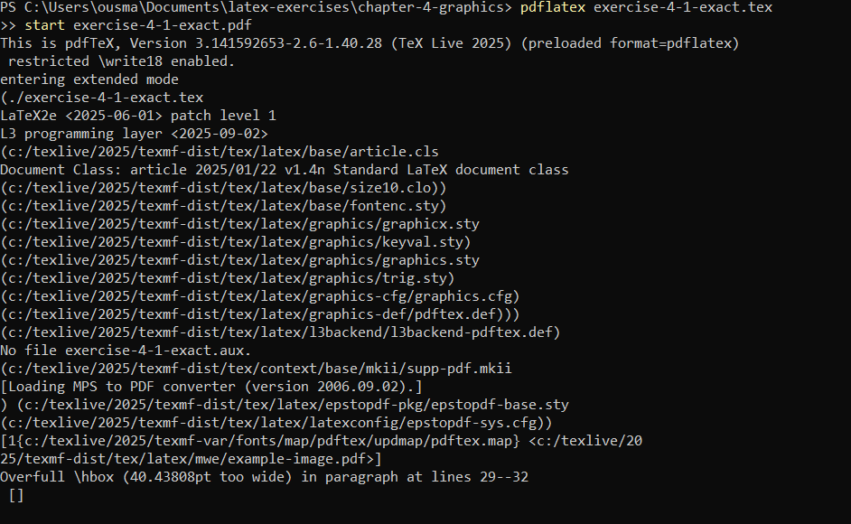
Рис. 14: Компиляция exercise-4-1-exact.tex

2.12 Просмотр всех созданных файлов
После серии компиляций был просмотрен список сгенерированных PDF, логов и служебных файлов.
Каталог теперь содержит результаты упражнений 4.1, 4.2, 4.3 и вспомогательные файлы проверки изображений.
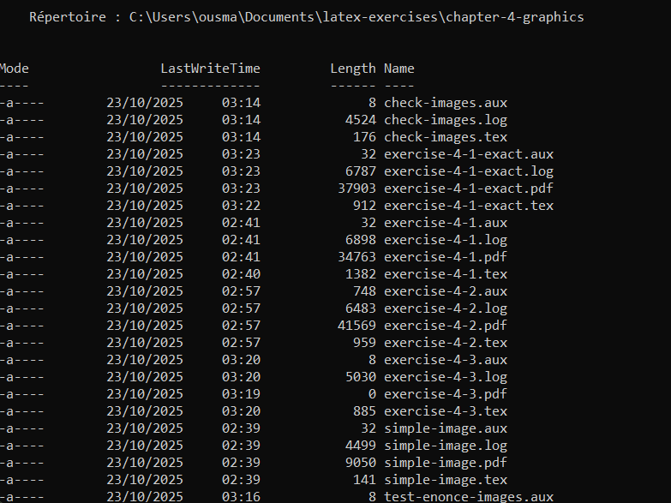
Рис. 15: Просмотр содержимого каталога после выполнения нескольких упражнений

2.13 Упражнение 4.3 — правила именования графических файлов
Целью упражнения было исследовать влияние различных имён файлов на работу graphicx.
Документ продемонстрировал:
- вставку изображения без указания расширения (LaTeX определяет формат автоматически);
- вставку изображения с явным расширением;
- рекомендации по именованию файлов, включая отказ от пробелов и акцентированных символов;
- пример структуры проекта с подкаталогами для изображений.
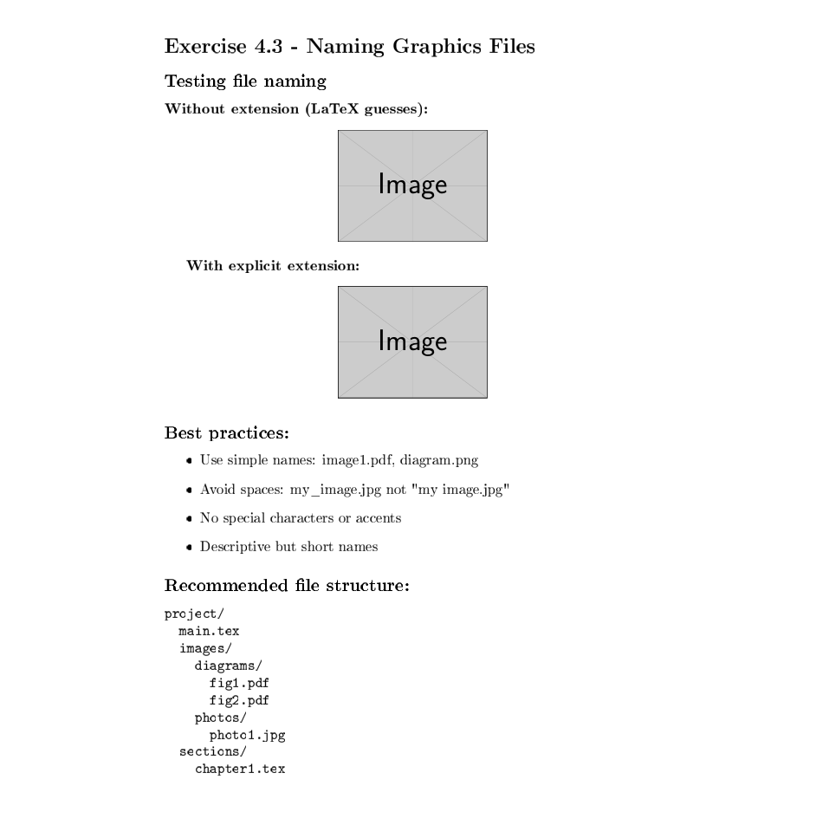
Рис. 16: Результат упражнения 4.3 — именование графических файлов

2.14 Компиляция упражнения 4.6
Следующим шагом стало выполнение упражнения 4.6, включающего дополнительные элементы по работе с изображениями и текстовыми наполнителями. Логи компиляции показывают корректную загрузку пакетов graphicx, lipsum и служебных модулей.
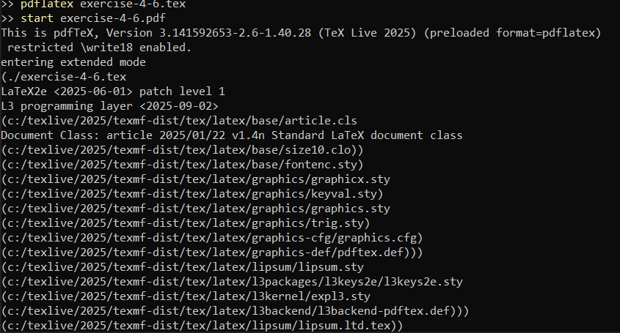
Рис. 17: Компиляция упражнения 4.6

2.15 Подготовка структуры каталогов для упражнения 4.4
Для демонстрации работы команды \graphicspath изображения были распределены по подкаталогам images/, images/diagrams/ и images/photos/.
В документ включены примеры:
- прямого указания пути к файлу;
- использования \graphicspath для упрощённого импорта.
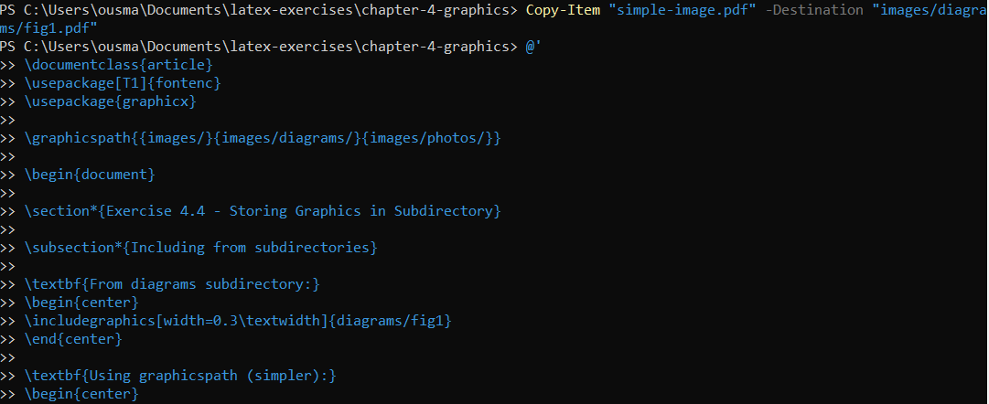
Рис. 18: Создание структуры каталогов и подготовка exercise-4-4.tex

2.16 Результат упражнения 4.4 — хранение графики в подкаталогах
Скомпилированный документ корректно включил изображения из разных директорий.
Также приведена конфигурация \graphicspath, позволяющая сократить объём кода при подключении файлов.
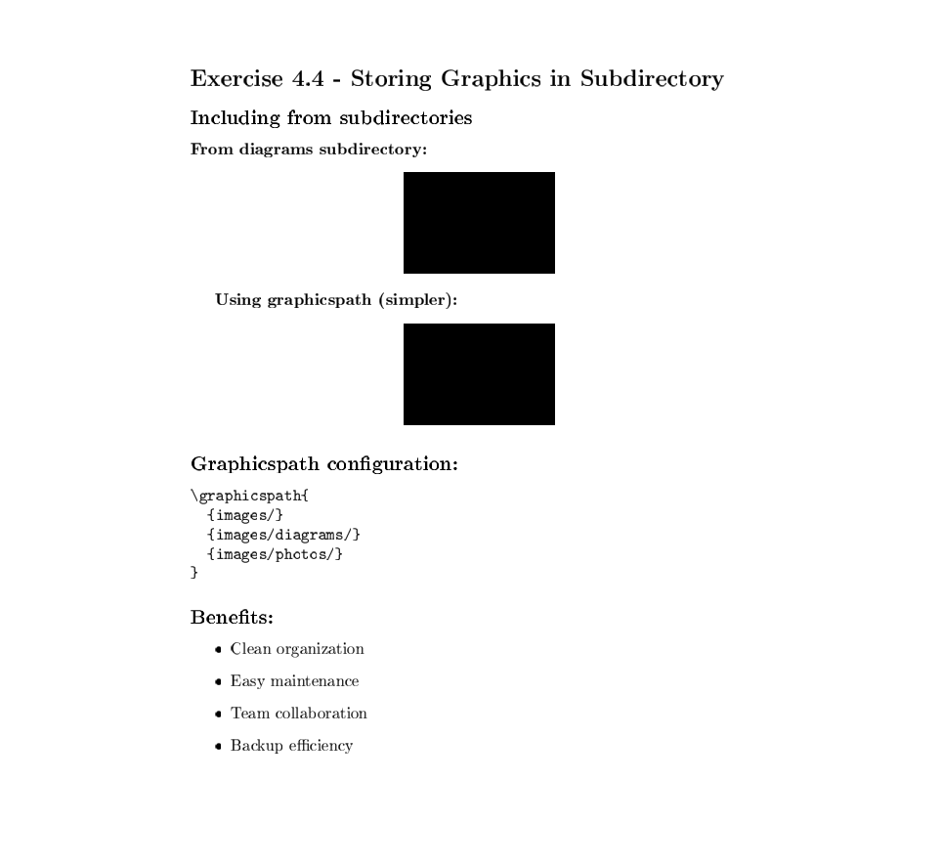
Рис. 19: Результат упражнения 4.4

2.17 Начало выполнения упражнения 4.5
Началось формирование документа для упражнения 4.5, посвящённого созданию графики и выбору форматов.
В документ были внесены списки:
- рекомендуемых форматов (PDF, SVG, PNG, JPG);
- инструментов для создания графики.
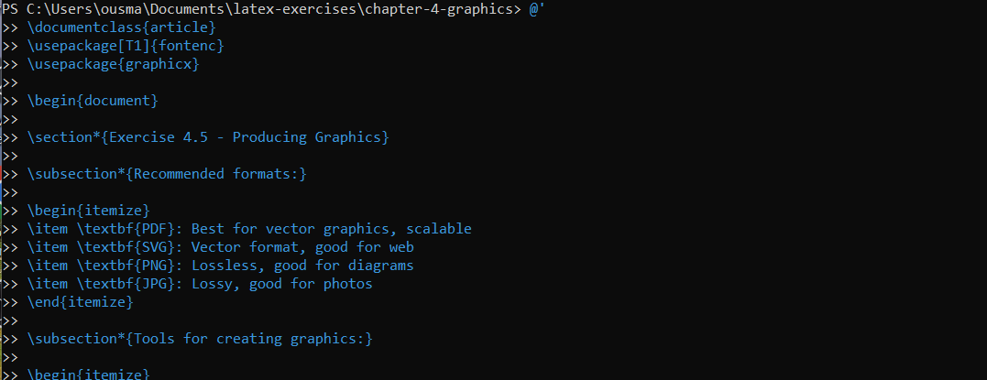
Рис. 20: Начало работы над упражнением 4.5

2.18 Упражнение 4.5 — Создание графики
Скомпилированный документ упражнения 4.5 демонстрирует рекомендации по выбору форматов графики, инструменты для её создания, а также практические советы по подготовке изображений для документов LaTeX.
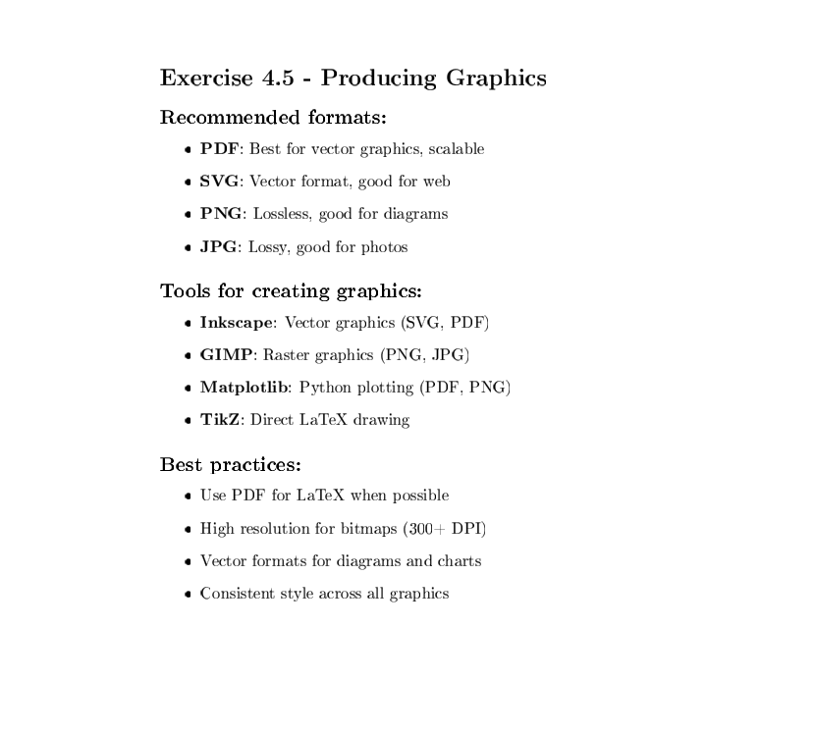
Рис. 21: Результат упражнения 4.5

2.19 Компиляция упражнения 4.5
Компиляция файла прошла успешно: загружены пакеты graphicx, поддержка EPS/PDF и вспомогательные модули для генерации шрифтов.
Документ был сформирован без ошибок, что подтверждает корректность структуры исходного кода.
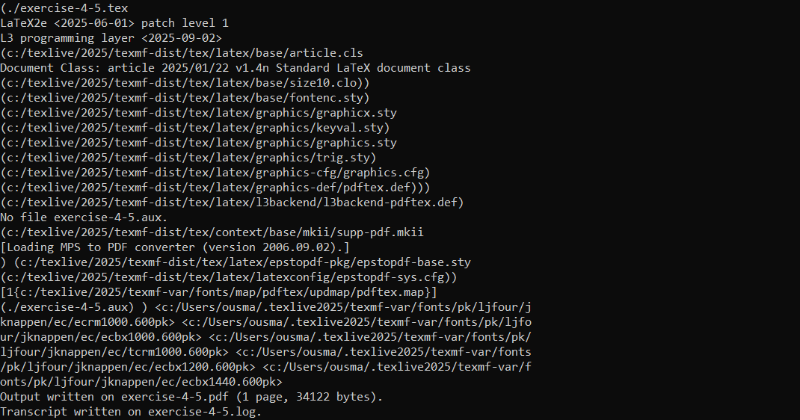
Рис. 22: Лог компиляции exercise-4-5.tex

2.20 Создание тестового файла simple-image.tex
Для проверки работы пакета geometry был создан небольшой документ simple-image.tex с пользовательскими размерами страницы.
При компиляции LaTeX автоматически определил драйвер и отобразил предупреждение о превышении ширины содержимого, что связано с жёсткими размерами страницы.
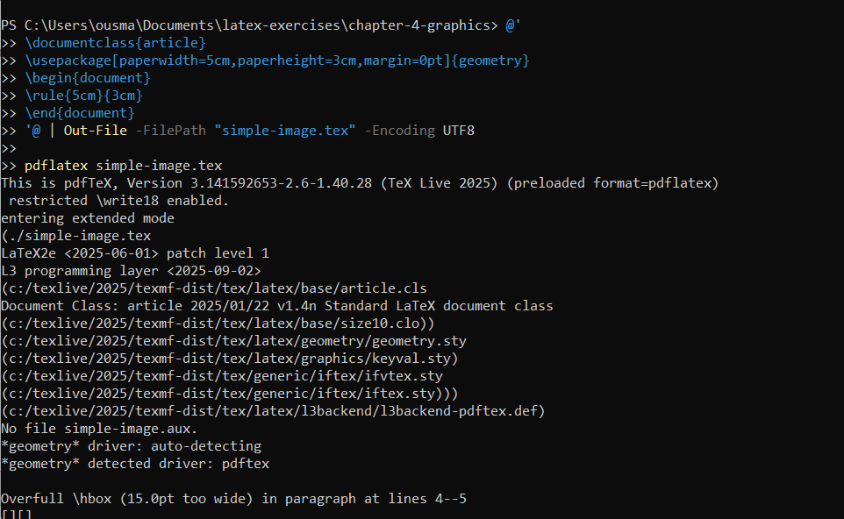
Рис. 23: Создание и компиляция simple-image.tex

2.21 Подготовка упражнения 4.6 — размещение плавающих объектов
Для демонстрации различных стратегий размещения изображений были задействованы пакеты lipsum, graphicx и float.
Документ содержит примеры применения параметров [htbp], управляющих позиционированием объектов.
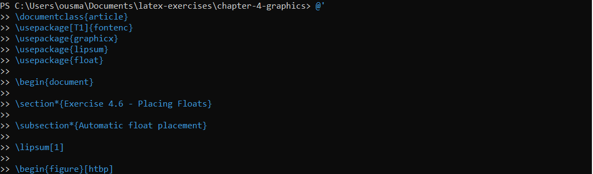
Рис. 24: Формирование exercise-4-6.tex

2.22 Компиляция упражнения 4.6
Компиляция прошла успешно, были подключены пакеты для работы с графикой и текстовыми блоками.
Документ позволяет сравнить поведение LaTeX при автоматическом размещении и принудительном позиционировании ([H] из пакета float).
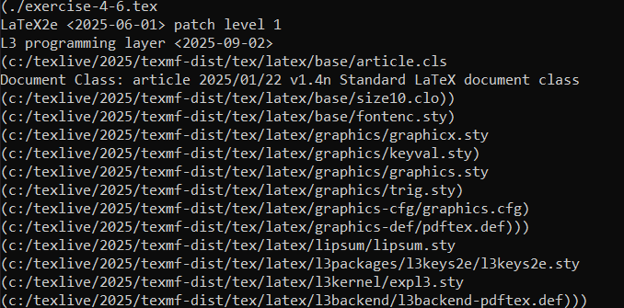
Рис. 25: Лог компиляции exercise-4-6.tex

2.23 Результаты упражнения 4.6
Итоговый PDF демонстрирует:
- автоматическое позиционирование изображения при использовании [htbp],
- принудительное размещение в исходной точке с помощью [H],
- перечень всех доступных параметров управления float-объектами.
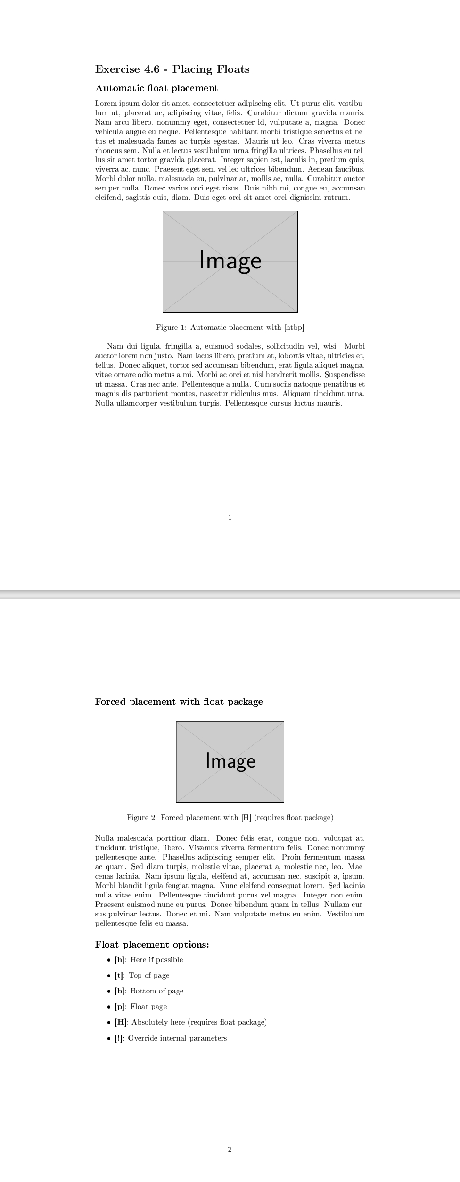
Рис. 26: Результат exercise-4-6 — автоматическое размещение
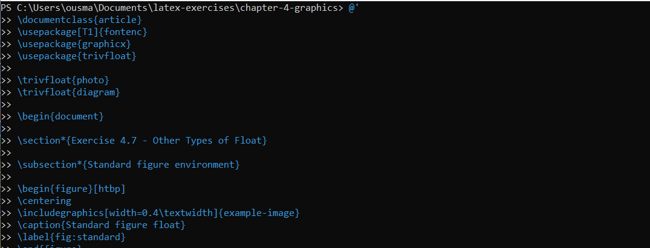
Рис. 27: Результат exercise-4-6 — принудительное размещение

2.24 Упражнение 4.7 — другие типы плавающих объектов
На следующем этапе была создана структура документа для упражнения 4.7.
Здесь использовался пакет trivfloat, позволяющий объявлять новые типы плавающих окружений, такие как photo и diagram.
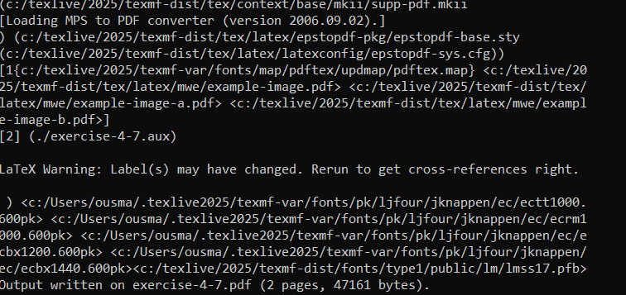
Рис. 28: Создание документа exercise-4-7.tex

2.25 Компиляция упражнения 4.7
Команда pdflatex успешно обработала документ.
Компилятор вывел предупреждение о возможном изменении ссылок, что характерно для документов, содержащих кросс-ссылки и подписи.
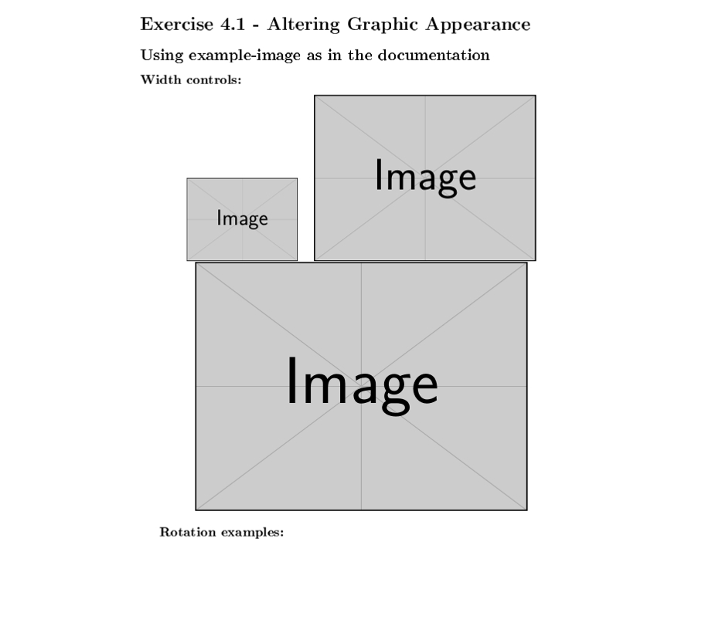
Рис. 29: Лог компиляции exercise-4-7.tex

2.26 Вывод упражнений — изменённый вид exercise 4.1
После выполнения упражнений была также получена версия упражнения 4.1 с изменённым расположением изображений.
Документ показывает управление шириной и масштабированием различных версий example-image.
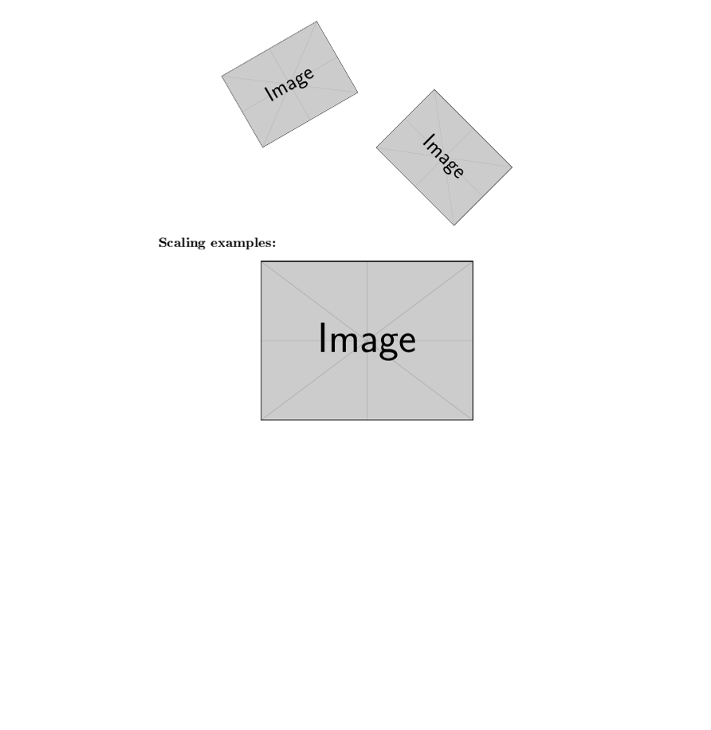
Рис. 30: Модифицированная версия упражнения 4.1 — часть 1
В упражнении также был продемонстрирован пример совместного использования настроек размера, масштаба и поворота изображения.
Большое изображение, занимающее значительную часть страницы, дополняется уменьшённой и наклонённой версией.
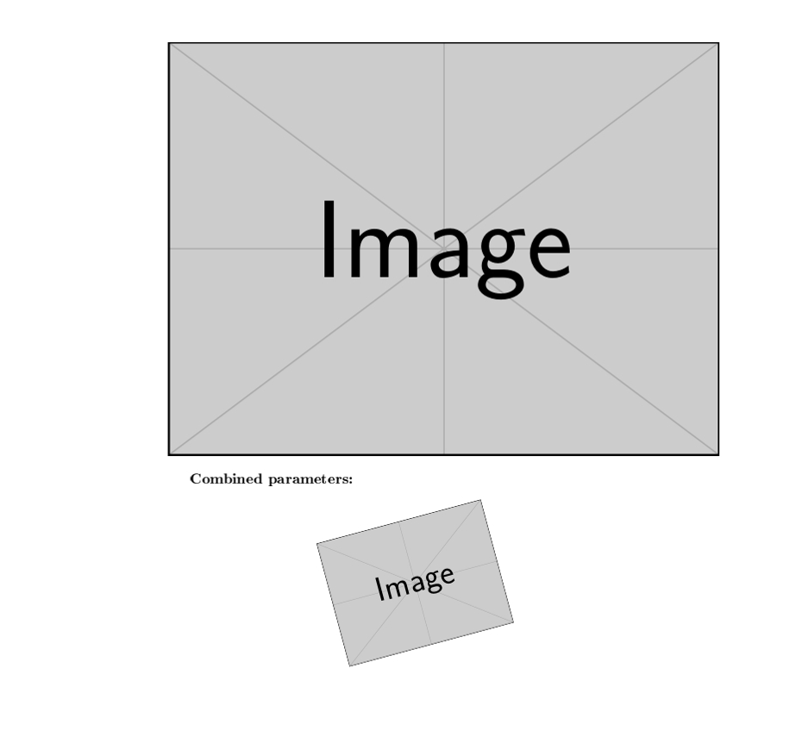
Рис. 31: Комбинированные параметры изображения

2.27 Результат упражнения 4.7 — дополнительные типы плавающих объектов
Итоговый документ упражнения 4.7 демонстрирует:
- стандартное окружение figure,
- пользовательский float photo,
- пользовательский float diagram,
- список команд, используемых для их объявления.
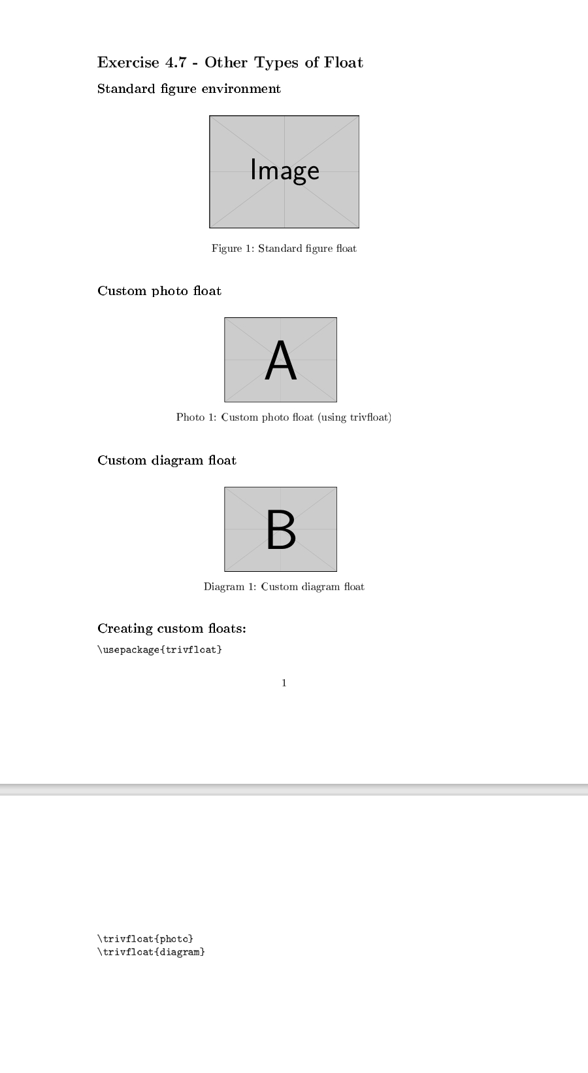
Рис. 32: Результат упражнения 4.7 — страница 1

2.28 Подготовка упражнения 4.8 — перекрёстные ссылки
Документ exercise-4-8.tex создан с использованием пакета hyperref для активации кликабельных ссылок.
Добавлены две фигуры, каждая с подписью и меткой для последующей ссылки.
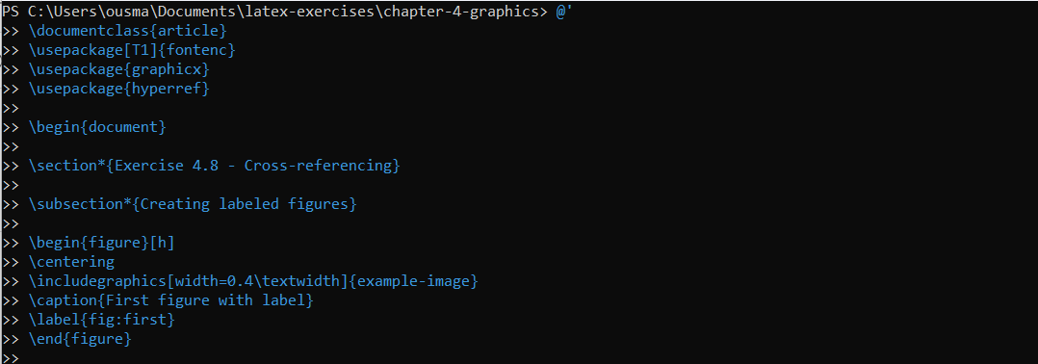
Рис. 33: Создание документа exercise-4-8.tex

2.29 Компиляция упражнения 4.8
Компилятор сообщает о необходимости повторной сборки файла для корректного обновления ссылок, что является нормальным явлением при использовании \label и \ref.
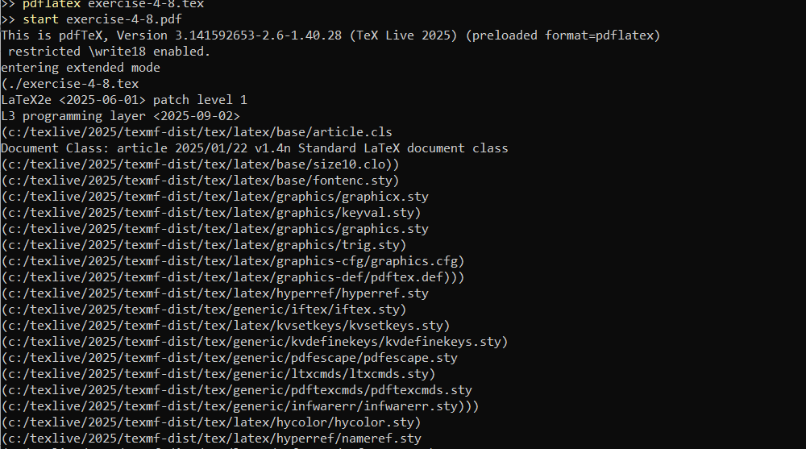
Рис. 34: Лог компиляции exercise-4-8.tex

2.30 Результат упражнения 4.8
Документ демонстрирует:
- две изображённые фигуры с подписями и метками,
- примеры ссылок внутри текста,
- использование пакета hyperref,
- напоминание о правилах размещения \label.
На изображении заметны временные значения «??», которые появляются до второго прогона компиляции.
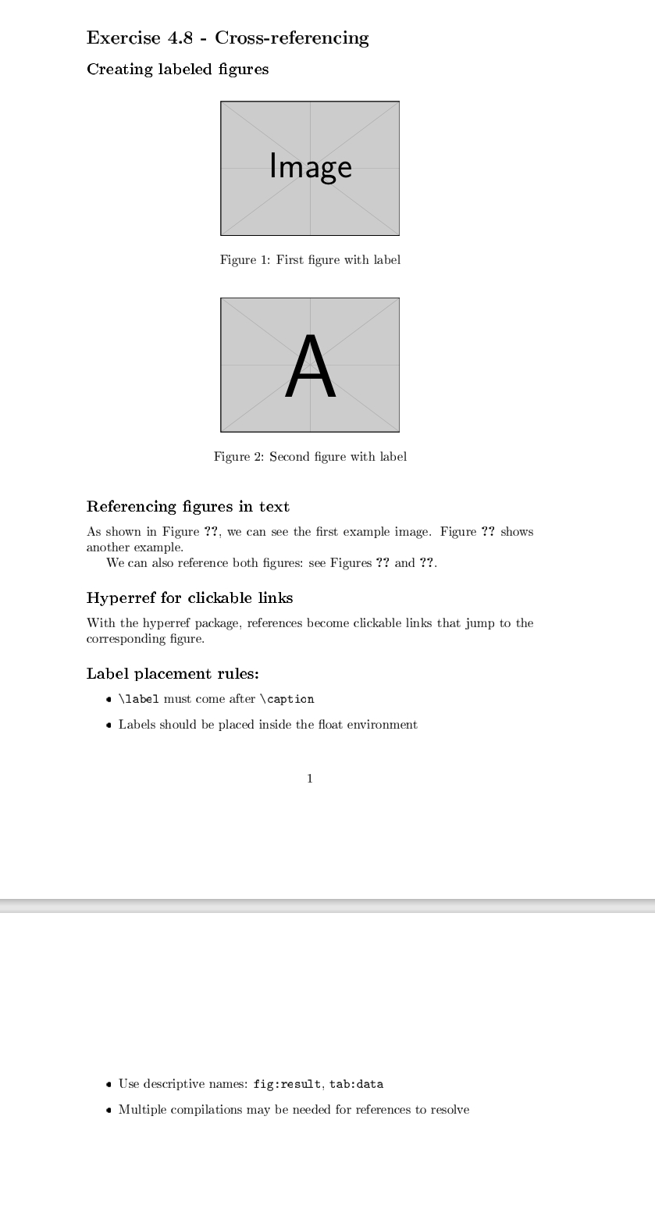
Рис. 35: Результат упражнения 4.8

2.31 Подготовка упражнения 4.9 — комплексная работа с графикой
Следующим этапом было создание итогового задания, включающего:
- разные типы изображений,
- несколько вариантов размещения,
- использование подписи, ссылок и float-окружений.
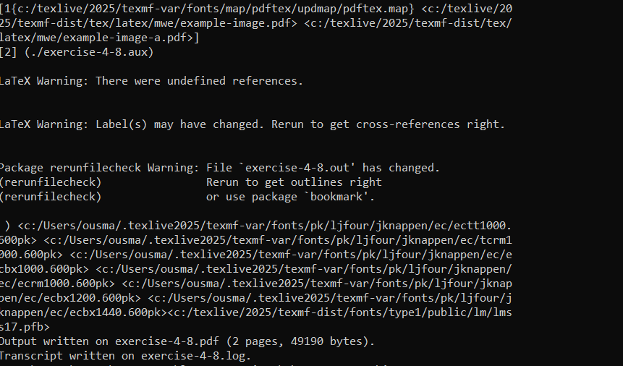
Рис. 36: Создание документа exercise-4-9.tex

2.32 Компиляция упражнения 4.9
Документ скомпилировался с загрузкой пакетов:
- graphicx,
- float,
- hyperref,
- систем поддержки графики и ссылок.
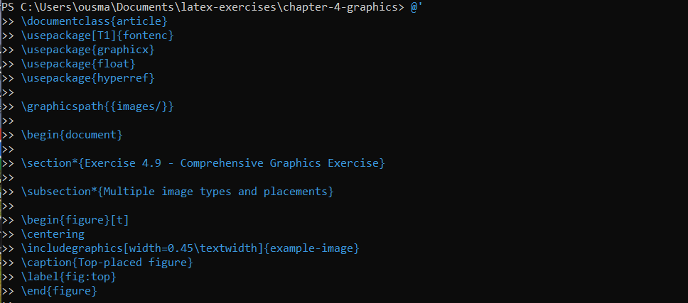
Рис. 37: Лог компиляции exercise-4-9.tex

2.33 Результат упражнения 4.9 — комплексное задание
Итоговый PDF демонстрирует полный набор возможностей работы с графикой:
- изображение, закреплённое в верхней части страницы,
- повернутое изображение,
- набор изображений с разными размерами,
- принудительно размещённый float с опцией [H],
- заключительный список освоенных возможностей.
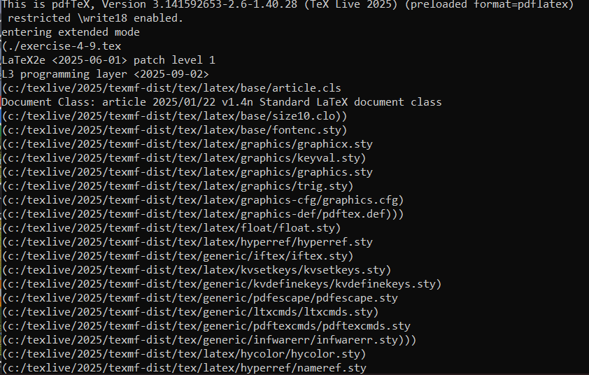
Рис. 38: Упражнение 4.9 — страница 1
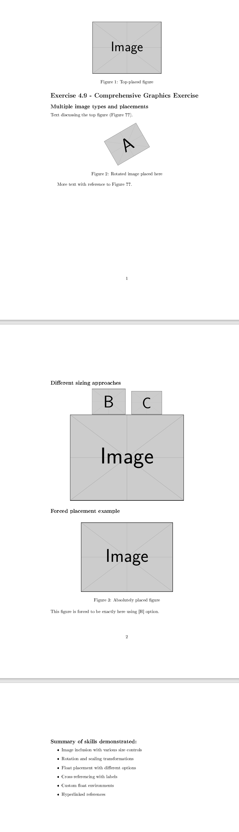
Рис. 39: Упражнение 4.9 — страница 2

2.34 Финальная компиляция и итоговые результаты
После завершения работы над упражнением Exercise 4.9 был выполнен финальный запуск компиляции документа.
В процессе LaTeX выдал несколько предупреждений, связанных с перекрёстными ссылками:
- уведомление о наличии неопределённых ссылок;
- предупреждение о необходимости повторной компиляции для обновления данных;
- сообщение пакета rerunfilecheck о том, что файл .out был изменён.
Эти ситуации являются нормальными при работе с float-объектами и гиперссылками — LaTeX требует дополнительного прохода для корректного формирования ссылок.
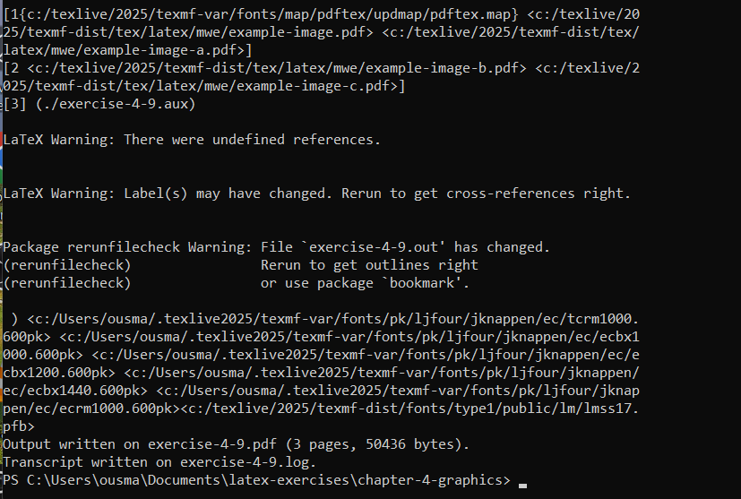
Компиляция exercise-4-9
После второго запуска предупреждения исчезли, и документ был успешно собран.
Готовый PDF-файл exercise-4-9.pdf включает три страницы и содержит все изображения, подписи, перекрёстные ссылки и элементы оформления.
Завершающим шагом была проверка содержимого каталога проекта. В директории chapter-4-graphics присутствуют все PDF-файлы, созданные в рамках упражнений раздела 4, включая итоговый отчёт.
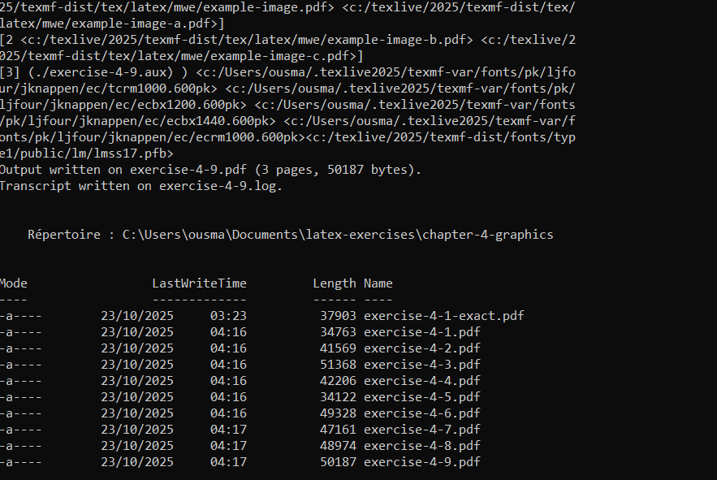
Содержимое каталога после сборки

3 Вывод
В ходе выполнения завершающего упражнения были:
- отработаны комплексные приёмы работы с графикой в LaTeX, включая масштабирование, повороты и комбинирование параметров;
- изучены и применены разные варианты размещения изображений с использованием стандартных и пользовательских float-окружений;
- реализованы подписи к рисункам и перекрёстные ссылки, включая создание кликабельных переходов с помощью hyperref;
- проверена корректность работы нескольких типов изображений и путей к ним;
- выполнена многоэтапная компиляция для обновления структуры документа и устранения предупреждений.
Все поставленные задачи решены, итоговый документ успешно скомпилирован и включает все требуемые элементы графического оформления.

